Презентации по Лабораторной Работе № 7

Эффективность рекламы - Вариант 51

Нзита Диатезилуа Катенди

Email: [1032215220@pfur.ru](mailto:1032215220@pfur.ru)

Российский университет дружбы народов

https://github.com/NzitaKatendi/Mathematical-modality/tree/main/Labs/Lab07

Содержание

# Цель работы

Целью данной работы является решение упражнения по эффектиыности реклами на языке программирования Julia.

# Задание

Постройте график распространения рекламы, математическая модель которой описывается следующим уравнением:

$$\frac{dn}{dt}= \left(0.7 + 0.000012n\left(t\right)\right)\left(N − n\left(t\right)\right)$$

$$\frac{ dn}{dt}= \left(0.00003 + 0.5n\left(t\right)\right)\left(N − n\left(t\right)\right)$$

$$\frac{dn}{dt}= \left(0.57\sin\left(t\right)+0.38\cos\left(t\right)\right)\left(N − n\left(t\right)\right)$$

## Условие задачи

$$a1 = 0.7$$

$$a2 = 0.000012$$

N = 1420

## Решение



Импортирует библотеки (Julia)

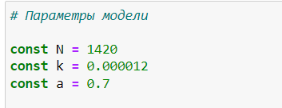

(Параметры модели (Julia)

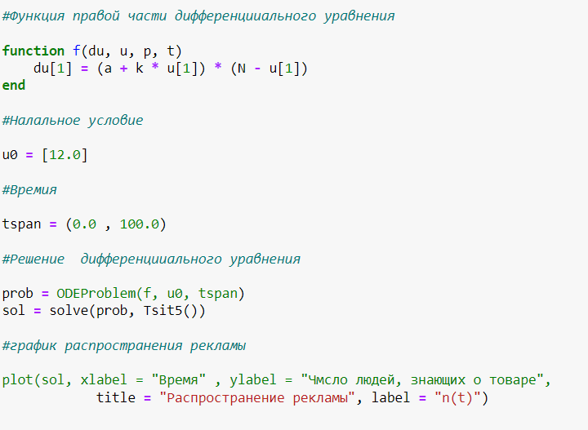

Решение дифференцииального уравнения (Julia)

**Первый случай**

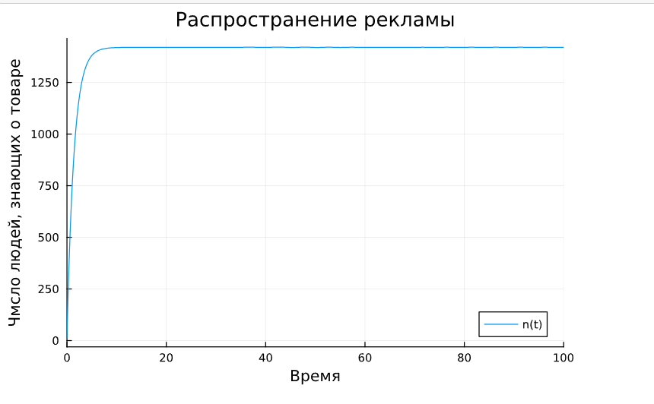

определите в какой момент времени скорость распространения рекламы будет иметь максимальное значение

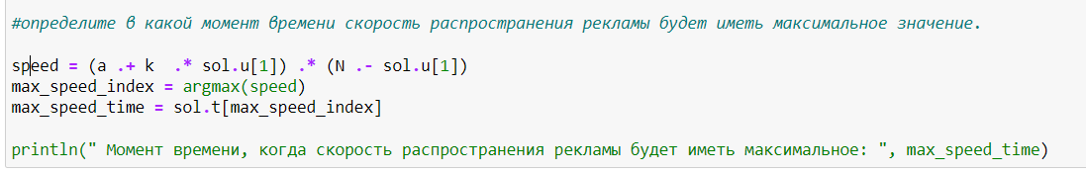

Второй случай

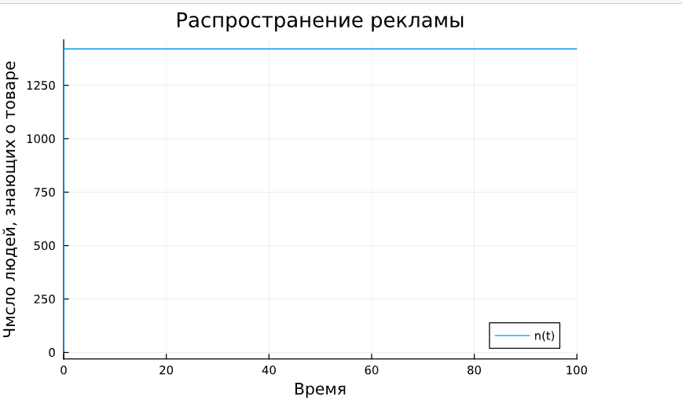

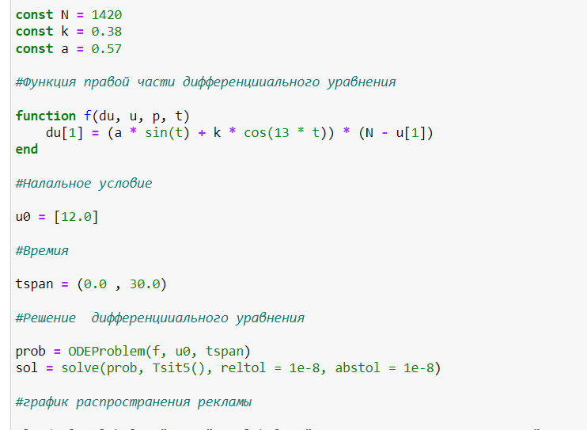

Третий случай

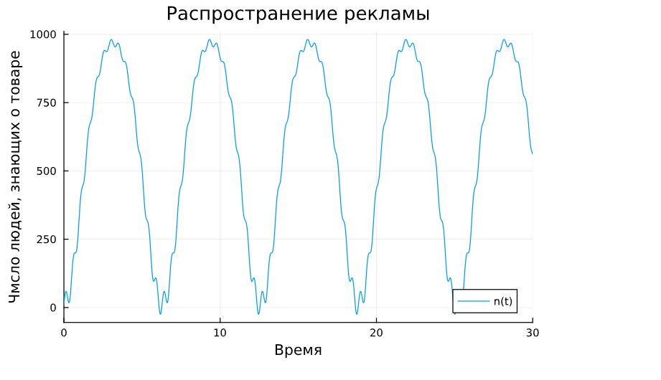

Решение Третий случай (Julia)

# Выводы

Сделан вывод что с помощью языка программирования Julia удалось решить задачу связанную с эффективностью рекламы где мы увидели три ситуации и смогли постоить график распространения информации о товаре приняв их во вниманиет. Платная реклама и с учетом сарафанного радио.

# Список литературы

1. [Эффективность рекламы](https://esystem.rudn.ru/mod/resource/view.php?id=1100272)